高手把第五代混合域示波器拆了破解带宽，100M升级到1G
来源： 数码之家
首先要解释一下何为混合域示波器，既然说到这个话题就不得不说一下示波器进化史了，接下来大概讲一下示波器进化简史。
第一代示波器——模拟示波器(ART-analog real time oscilloscope )
纯模拟机器，使用示波管显示X-Y扫描成像显示波形，到后期有字符叠加功能可以实现简单的测量参数显示，巅峰之作为泰克7000系列。下图泰克485为经典之一
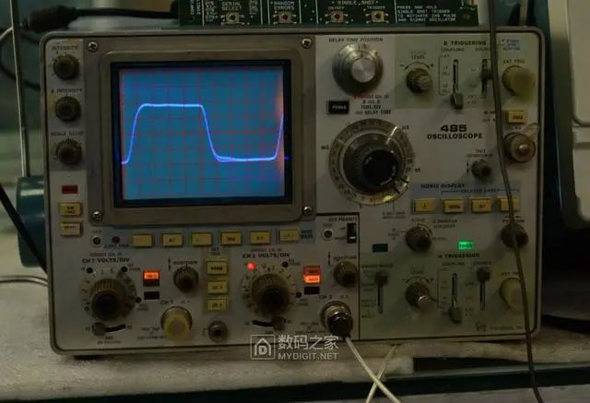
第二代示波器——数字示波器(DSO-digital oscilloscope)
数字机以AD转换器加DSP或者FPGA为控制器对模拟信号进行采样处理显示缓存
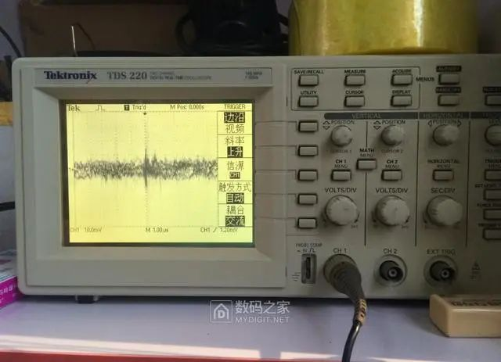

第三代示波器——数字荧光示波器(DPO-Digital Phosphor Oscilloscope)
以数字示波器为基础加强波形捕获处理能力，使其具有与模拟示波器近似的波形余晖功能和更高的波形刷新率
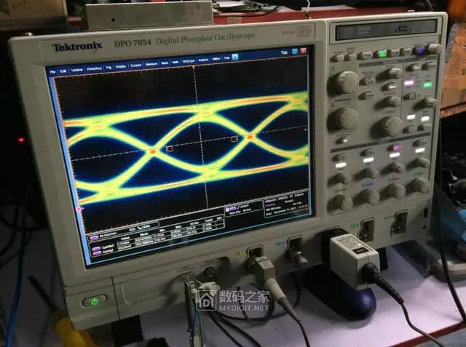
第四代示波器——混合信号示波器(MSO Mixed Signal Oscilloscope)
以数字荧光示波器为基础，在模拟通道的基础上加入逻辑分析意义数字通道，并将触发通道扩展至数字通道使数字通道与模拟通道可同时测量显示。
代表作为安捷伦54622D
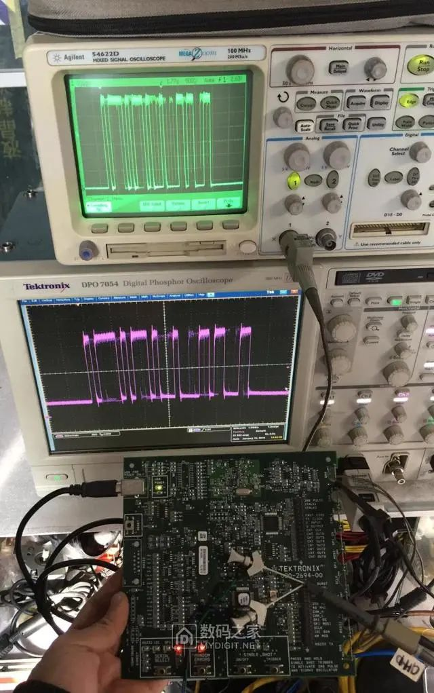
第五代示波器也是今天的主角——混合域示波器(MDO Mixed Domain Oscilloscope)
以数字示波器为基础加入频谱分析仪功能，将时域测量(示波器/逻辑分析仪均为时域测量仪器)与频域测量集大成与一体并加入信号发生器功能，数字通道模拟通道信号发生器通道与射频通道可共同使用测量分析，真正的多合一仪器。
OK!简单的废话之后正文开始(瞎介绍了一通有说错的地方别介意哈)
首先介绍一下这台机器的来历——机缘巧合
那是2018年初夏的某一天，某朋友有一台机器刚买不久，由于囊中羞涩买不起高带宽型号故而购买了此系列4通道最低版本MDO3014，100M模拟带宽4通道。
使用几天后发现性能有点捉襟见肘，于是便与我商量一下，看看能不能发来给他破解个带宽之类的，OK接锅。
等待几天顺丰的关爱到手，崭新的MDO3014

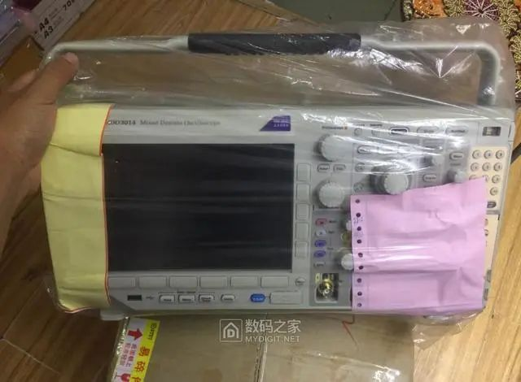
收到之后迫不及待开机试试，毕竟这机器是个新系列，从来没用过也没接触过，哥俩排排坐
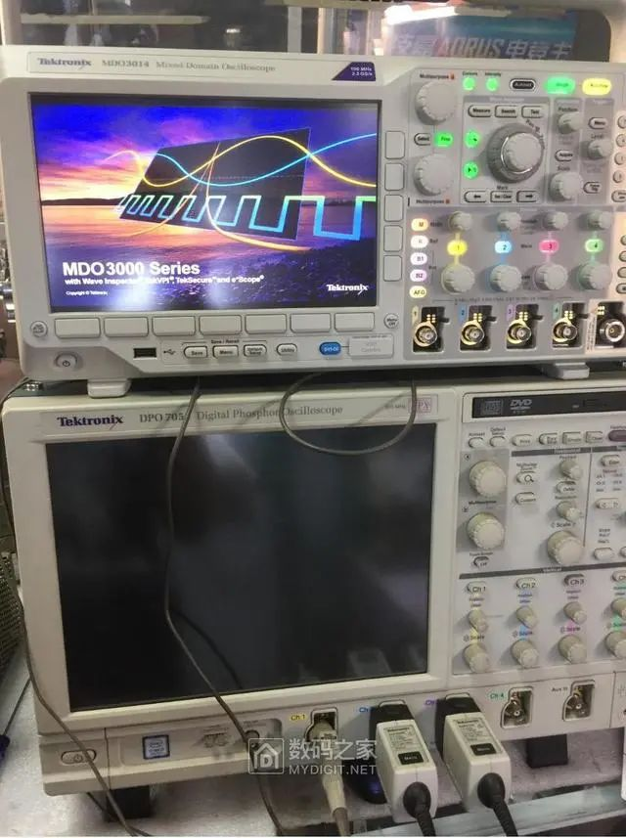

开机进测量看看模拟通道，感觉没啥区别
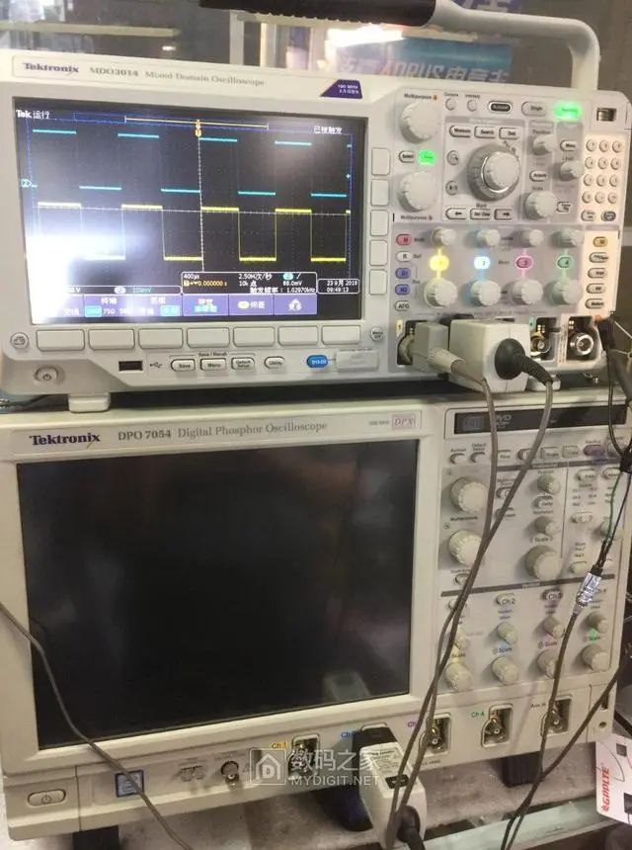
还是试试射频通道吧(咱也不太会用频谱仪也就是瞎捅捅)
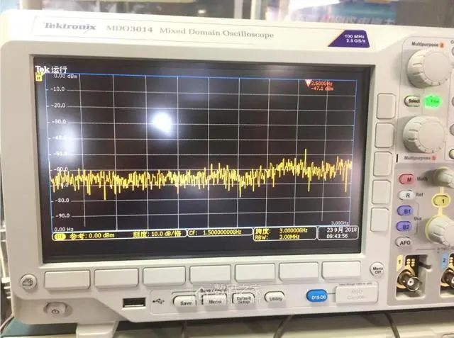
两台机器凑一块，同时按下开机键看看开机速度吧........这边都进测量了，他大哥那边BIOS自检还没过去，更别提进系统了
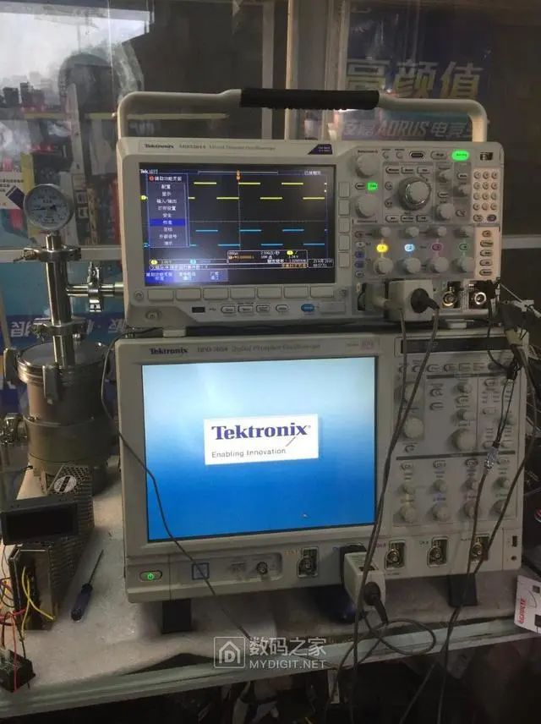

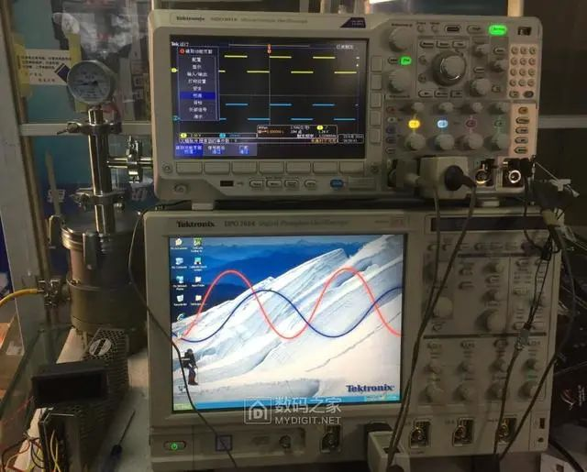

拉倒，看看细节吧带，Windows系统的机器是真不能指望开机速度快
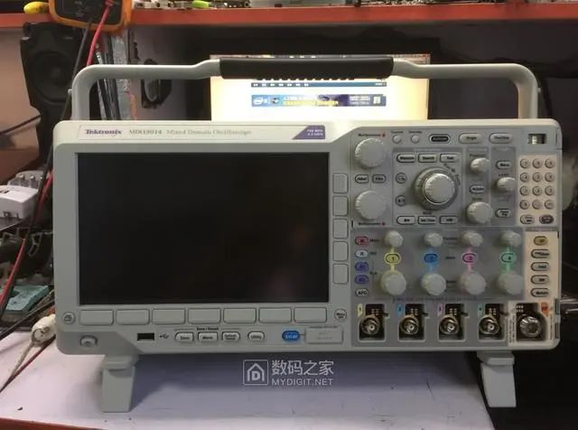

操作面板 模拟通道 射频通道，数字通道还有部分快捷功能键，不得不说中间那个新加上去的search十分好用

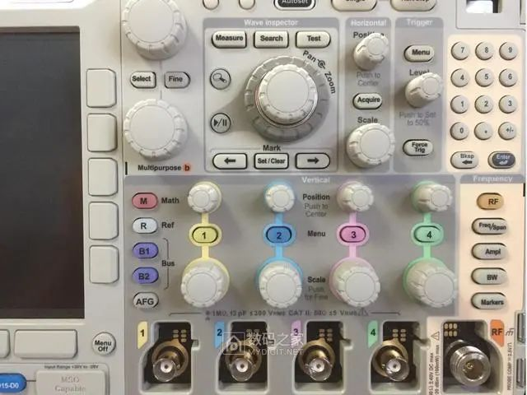

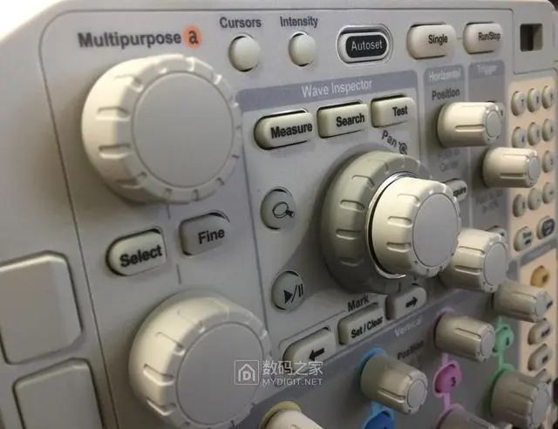
输入通道接口部分特写，模拟通道接口为tekVPI接口，与DPO系列通用并且兼容普通BNC探头，射频通道为普通N头

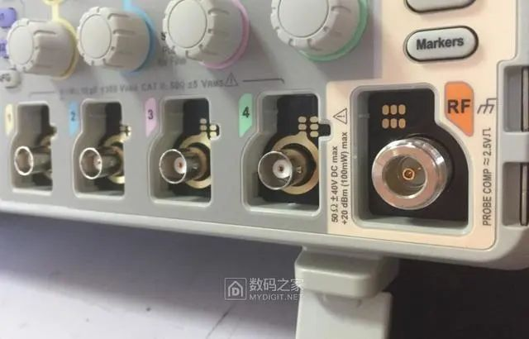
屁股后面的接口，信号源输出 AUX输出 LAN VGA USB
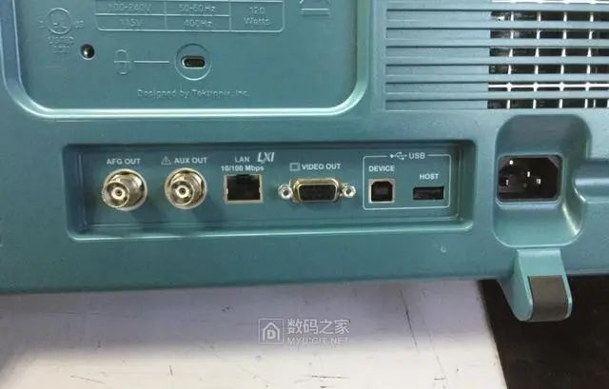
然后抄起螺丝刀，大喊一句eevblog的经典台词，Don't turn it on,take it apart!

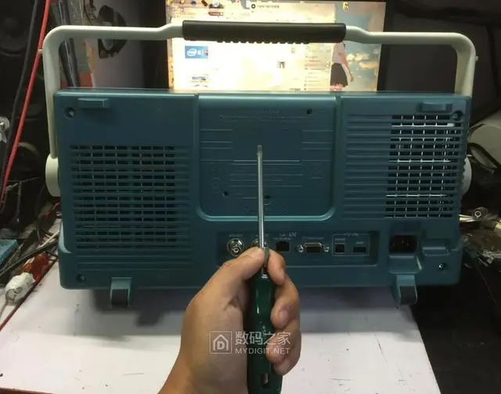
拆掉后盖4颗螺丝直接扒裤子
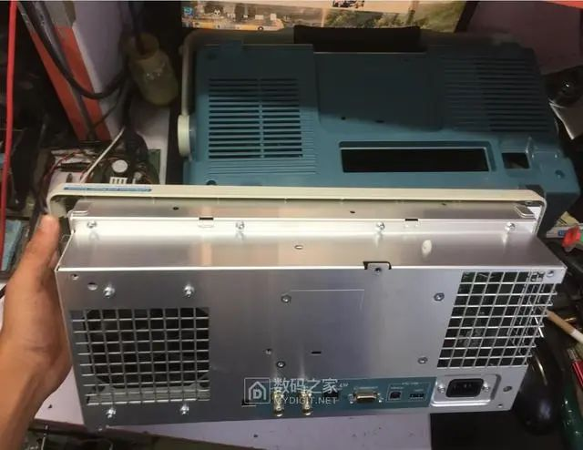
拆掉一圈螺丝，开盖

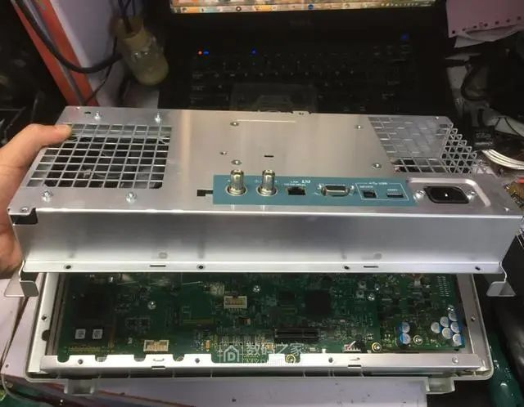
内脏概览，风扇与电源(主交流电源居然没有屏蔽......)
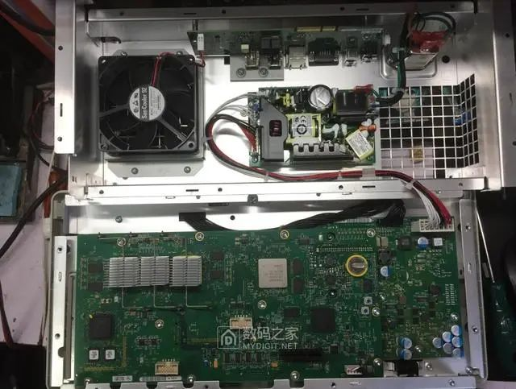
电源特写

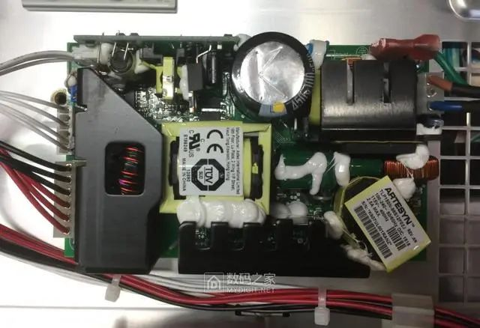
屁股上接口小板特写，芯片为AFG用
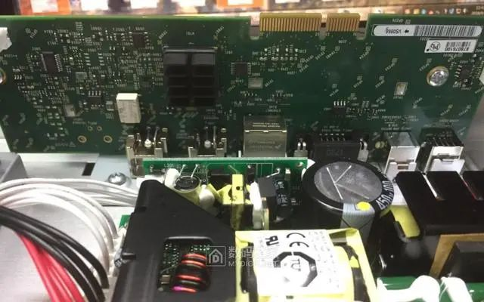
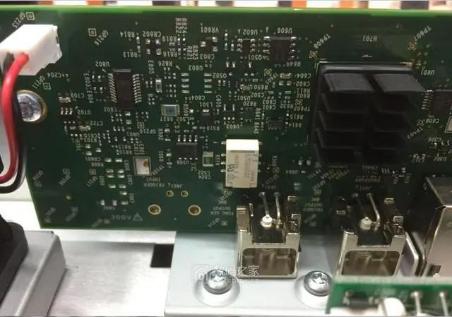
采集板/主板概览
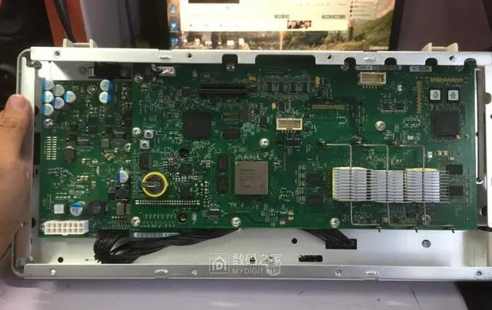
DC电源变换部分特写
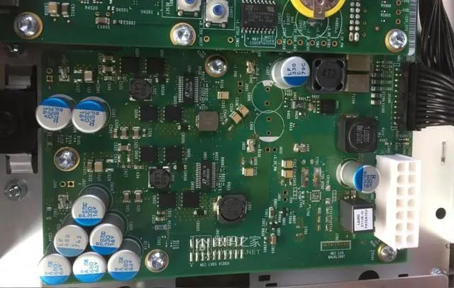
主程序CPU概览，飞思卡尔
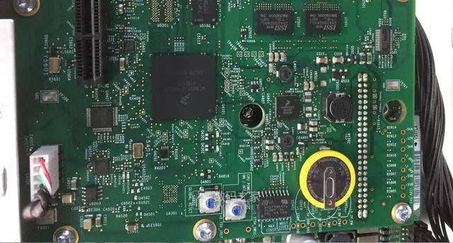
采集部分概览，泰克定制ADC DMX
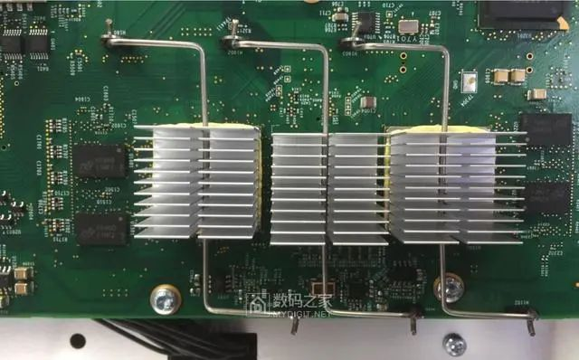
主程序FPGA特写，旁边有FPGA 的逻辑分析仪debug接口
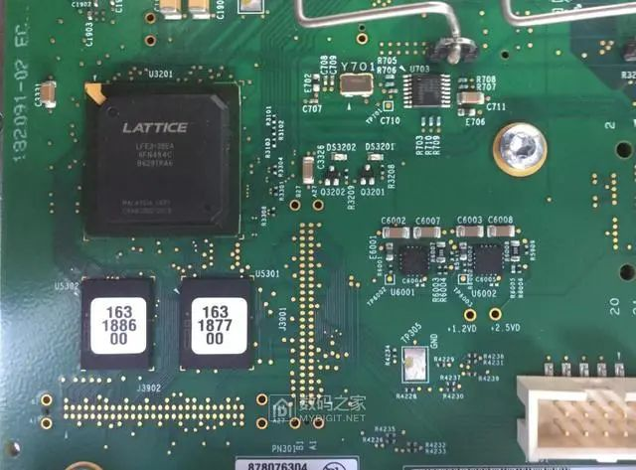

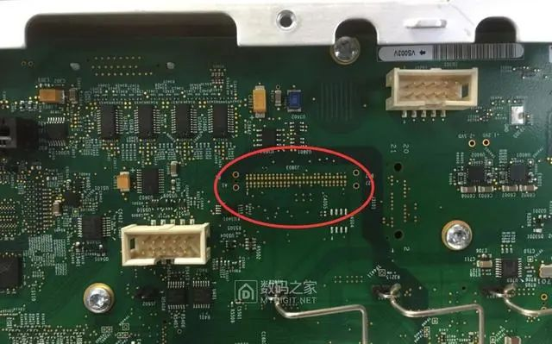
主采样处理器特写，泰克定制
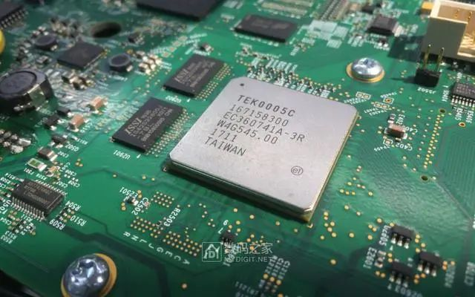
这边有个十分让人困惑的东西，翻来覆去看半天，确定是与电路连通的，但是不知何用
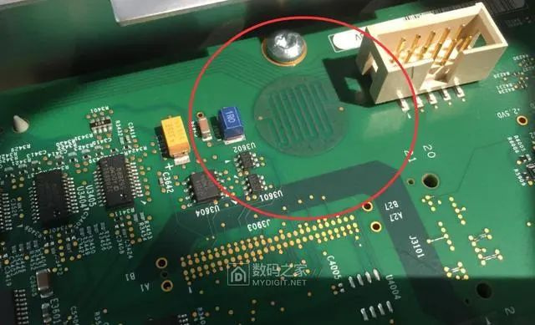
主程序CPU特写
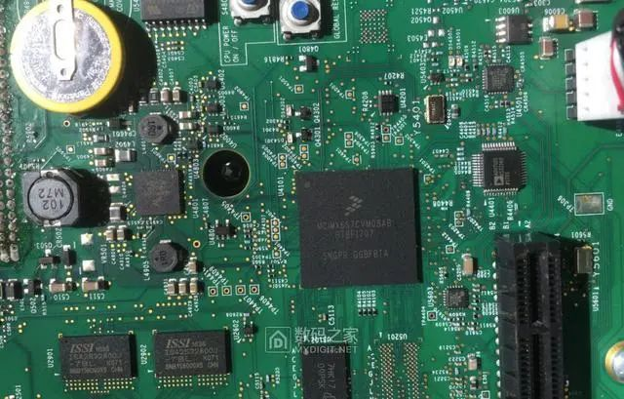
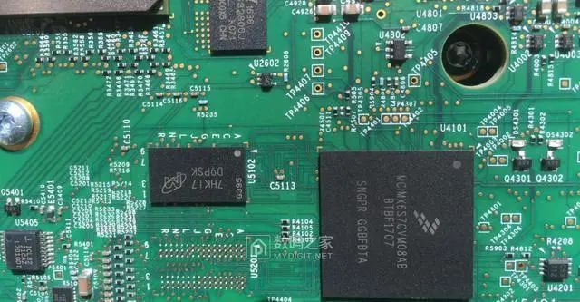
内部接口部分特写，估计为采集处理器调试接口
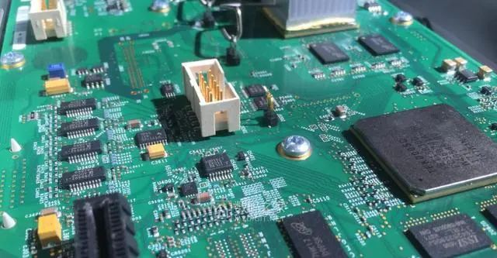
采集板核心全貌，主要芯片除FPGA外均为泰克定制IC
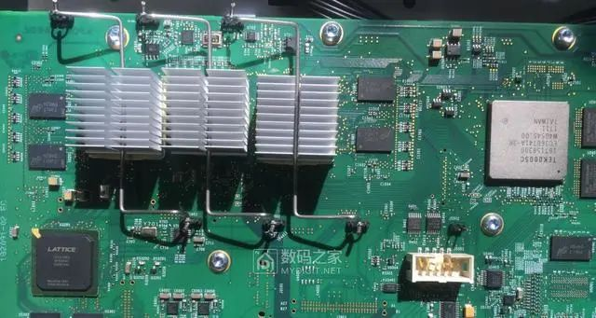

ADC部分
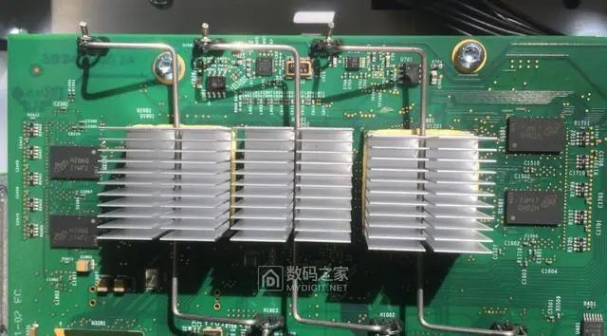
采样处理器部分
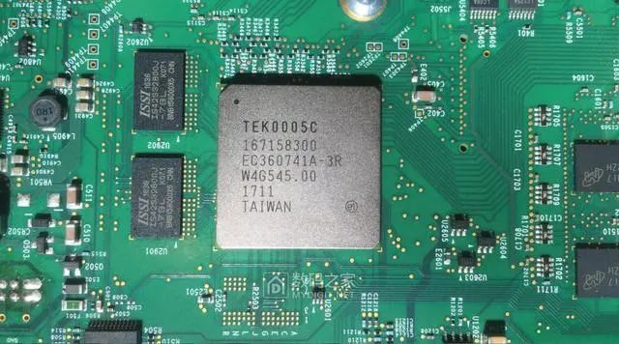
主程序CPU旁边有一个NVRAM
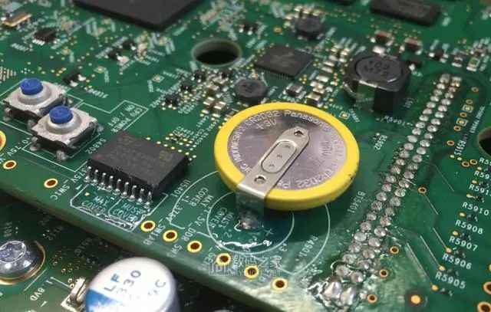
上面还画了丝印，选择性打胶，必须打胶................这么认真的给画上(打胶是为了防止该区域受潮导致NVRAM漏电掉数据)

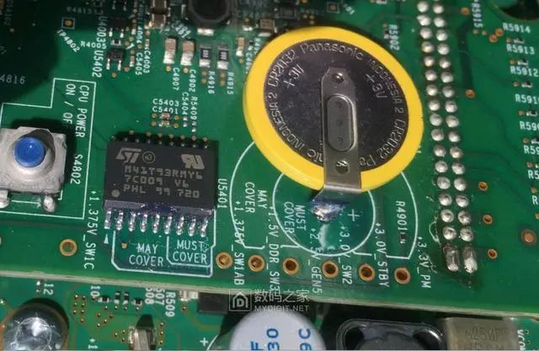
将采集板主板翻出来看看下层模拟前端
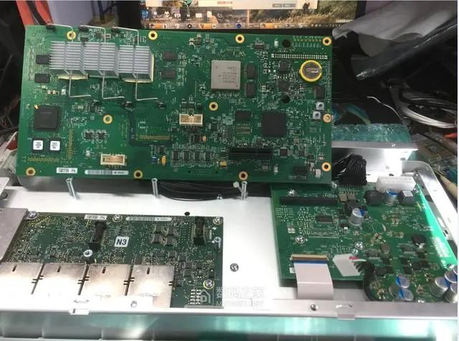

前端通道板
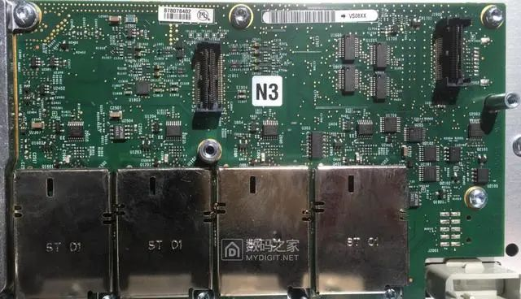
模拟信号送往ADC的接口，高速连接器
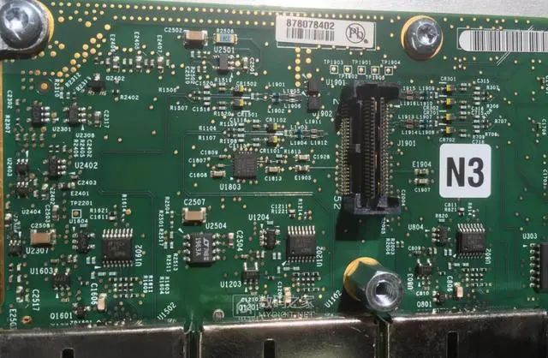

这面是采集板背面的对应接口
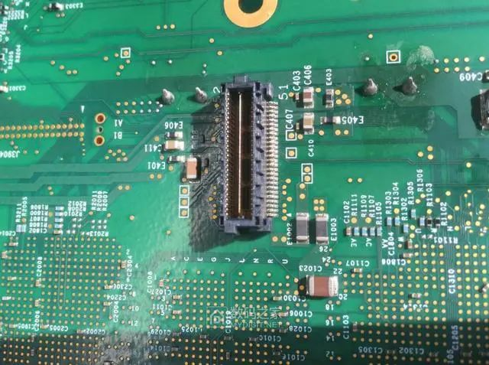
采集板特写
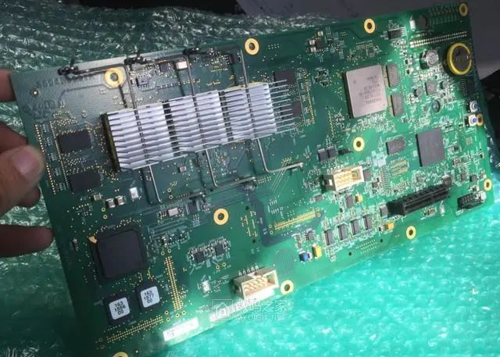

采集板上AD时钟部分特写，晶振很可爱
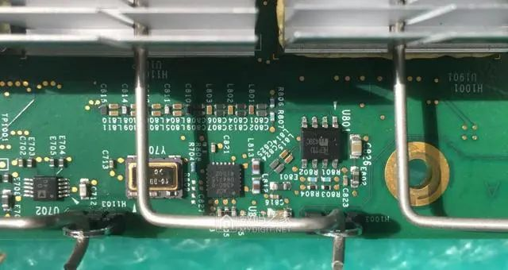

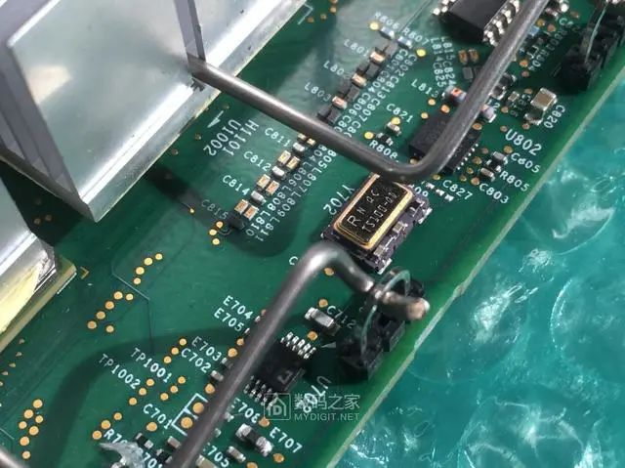
然后就是在怀疑的点上飞线扣上外壳开机测量通信信号尝试破解
顺带手一提，还真研究出来怎么破了型号选件带宽全都可以破，这台机器最后破到了MDO3054+1G带宽选件，频谱扩展到6G

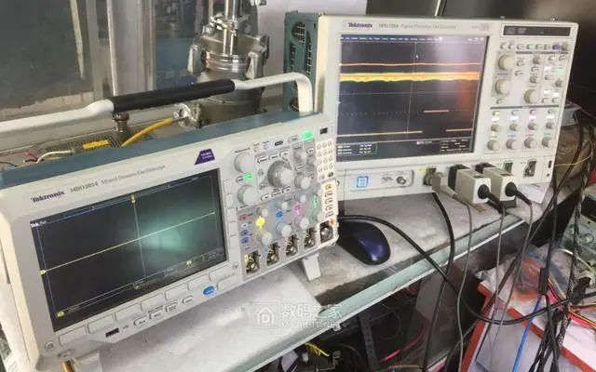
最后嘛，自然就是等到了第一次柜台调整，折腾了好久，这机器也在我手里用了一段时间，感觉还不错的
（作者：liukai163）
